**Deteksi Kematangan Buah Tomat Sayur Berdasarkan Fitur Warna Menggunakan Metode Naïve Bayes**

**Proposal Workshop Pengolahan Citra dan Vision**



**Nama Anggota :**

**Moh. Ardias Ade Aga (E41192114)**

**Nadea Ajeng Safitri (E41191903)**

**Alga Saputra (E41192329)**

**Muhammad Riadi Prasetiyo (E41192428)**

**Indra Prasetya (E41192478)**

**Proyek Workshop Sistem Cerdas**

**Program Studi D4 Teknik Informatika**

**Jurusan Teknologi Informasi**

**Politeknik Negeri Jember**

**2021**

# DAFTAR ISI

DAFTAR ISI i

DAFTAR GMABAR ii

BAB 1. PENDAHULUAN 1

1.1 Latar Belakang 1

1.2 Kajian Pustaka 2

BAB 2 RANCANGAN 3

2.1 Data 3

2.2 Rancangan Sistem 3

BAB 3 HASIL 5

3.1 Pengumpulan Data 5

3.2 Pelatihan Data 5

3.3 Pembuatan Tampilan Gui 10

3.4 Pembuatan Source Code dari Tampilan Gui 12

3.4.1 Tombol Buka Gambar 12

3.4.2 Tombol Proses 13

3.4.3 Tombol Ekstraksi 14

3.4.4 Tombol Klasifikasi 16

3.4.5 Tombol Reset 17

DAFTAR PUSTAKA 18

# DAFTAR GMABAR

Gambar 3. 1 Data Primer Buah Tomat 5

Gambar 3. 2 Source Code untuk Membaca File 5

Gambar 3. 3 Source Code untuk Mengola Citra 6

Gambar 3. 4 Source Code untuk Melakukan Klasifikasi Naïve Bayes 7

Gambar 3. 5 Open Guide pada Matlab 11

Gambar 3. 6 Desain Guide pada Matlab 11

Gambar 3. 7 Tampilan Aksi Tombol Buka Gambar 12

Gambar 3. 8 Source Code Tombol Buka Gambar 12

Gambar 3. 9 Tampilan Aksi Tombol Proses 13

Gambar 3. 10 Source Code Tombol Proses 14

Gambar 3. 11 Tampilan Aksi Tombol Ekstraksi 14

Gambar 3. 12 Source Code Tombol Ekstraksi 15

Gambar 3. 13 Tampilan Aksi Tombol Klasifikasi 16

Gambar 3. 14 Source Code Tombol Klasifikasi 16

Gambar 3. 15 Tampilan Aksi Tombol Reset 17

Gambar 3. 16 Source Code Tombol Reset 17

# BAB 1. PENDAHULUAN

## Latar Belakang

Tomat merupakan salah satu hasil pertanian yang memiliki tingkat produksi tinggi. Tingginya tingkat produksi dan distribusi tomat yang luas mengharuskan petani mampu mengklasifikasikan tingkat kematangan tomat yang dapat mengurangi resiko pembusukan tomat. Proses kematangan tomat membutuhkan waktu yang singkat. Oleh karena itu keakuratan klasifikasi level kematangan tomat sangat penting. Klasifikasi level kematangan tomat saat ini kebanyakan masih menggunakan metode manual, yaitu penilaian secara subyektif dari petani. Kelemahan dari metode ini adalah tingkat akurasi yang rendah karena penilaian yang tidak konsisten. Sehingga, perlu dikembangkan metode otomatis yang dapat meningkatkan tingkat akurasi dengan penilaian yang konsisten.

Indikator yang penting dalam klasifikasi level kematangan tomat adalah warna dari tomat tersebut. Pada pengolahan citra digital, warna memiliki peran berupa informasi yang penting karena dapat terlihat secara visual untuk merepresentasikan kualitas dari citra yang digunakan (Vibhute, 2013). **Sumber 1**

Pada penelitian ini menggunakan fitur warna *HSV*. Komponen Hue dari citra *HSV (Hue, Saturation, Value)* merupakan suatu komponen yang merepresentasikan warna dari panjang gelombang cahaya tampak (merah, jingga, kuning, hijau, biru, ungu). Oleh karena itu, komponen ini dapat digunakan sebagai acuan untuk melakukan pengenalan warna suatu objek pada citra digital. (pamungkas, 2021)

Dalam mengklasifikasi buah tomat menggunakan fitur warna HSV kita menggunakan metode Naïve Bayes. Karena metode Naive Bayes merupakan sebuah metode penggolongan berdasarkan probabilitas sederhana dan dirancang untuk dipergunakan dengan asumsi bahwa antar satu kelas dengan kelas yang lain tidak saling tergantung (independen). Pada klasifikasi Naive Bayes, proses pembelajaran lebih ditekankan pada mengestimasi probabilitas. Keuntungan dari pendekatan ini yaitu pengklasifikasian akan mendapatkan nilai error yang lebih kecil ketika data set berjumlah besar. (Suliztia, 2021)

## Kajian Pustaka

Penulisan Proposal Workshop Pengolahan Citra dan Vision dengan judul “Deteksi Kematangan Buah Tomat Sayur Berdasarkan Fitur Warna Menggunakan Metode Naive Bayes” mengacu pada beberapa jurnal terdahulu sebagai pembanding dari proposal ini sebagai berikut:

Rahmat Karim Abd. (2020) dalam jurna yang berjudul “Sistem Cerdas Dalam Klasifikasi Kematangan Buah Jeruk Berdasarkan Fitur Ekstraksi GLCM dengan Metode Naive Bayes” untuk melakukan klasifikasi dengan sistem cerdas pada kematangan buah jeruk keprok dan bagaimana memperoleh sistem cerdas yang efektif dan efisien sehingga dapat diimplementasikan.

M. Taufiq Tamam. (2020) dalam jurna yang berjudul “Rancang Bangun Purwarupa Sistem Deteksi Tingkat Kematangan Buah Jeruk Berdasarkan Warna Kulitnya” Buah jeruk akan dikelompokkan menjadi dua tingkat kematangan, yaitu belum matang/mentah dan matang. Dengan menggunakan teknik pengolahan citra, citra buah jeruk yang akan dipilih dicari komponen-komponen R (Red), G (Green), dan B (Blue). Jika nilai rata-rata RGB kurang dari 100 dikategorikan matang dan jika lebih dari 100 dikategorikan belum matang/mentah.

Wibowo, dkk. (2021) dalam jurna yang berjudul “Deteksi Kematangan Buah Jambu Kristal Berdasarkan Fitur Warna Menggunakan Metode Transformasi Ruang Warna Hsv (Hue Saturation Value) Dan K-Nearest Neighbor” Model warna HSV (Hue, Saturation, Value) mengelompokkan komponen intensitas dari informasi warna yang dibawa (hue dan saturation) dalam warna citra. Hasil dari deteksi kematangan dapat dilihat pada masing-masing pengujian dengan nilai presentase 91,67% untuk kategori buah jambu matang, 90% untuk kategori buah jambu mentah. Nilai presentase untuk pengujian keseluruhan data mempunyai presentase nilai yang baik dimana berpengaruh dalam mendeteksi kematangan jambu kristal yaitu sebesar 95%. Maka dapat disimpulkan, bahwa pendeteksian kematangan buah jambu kristal dapat dilakukan dengan menerapkan metode transformasi ruang warna HSV.

# BAB 2 RANCANGAN

## Data

Metode pengumpulan data dalam pelaksanaan kegiatan Proyek Akhir Workshop Pengolahan Citra dan Vision dengan judul Deteksi Kematangan Buah Tomat Sayur Berdasarkan Fitur Warna Menggunakan Metode Naïve Bayes menggunakan data primer dengan cara mengambil gambar dari 97 buah tomat sayur secara langsung.

Pengambilan gambar menggunakan studio box dan di ambil menggunakan kamera OPPO A5s dengan intensitas cahaya yang sama dan jarak antar kamera dengan buah tomat yang relatif sama. Data primer buah tomat ini dibagi menjadi 81 data latih dan 16 data uji.

## Rancangan Sistem

Secara umum sistem Deteksi Kematangan Buah Tomat Sayur menggunakan inputan berupa gambar yang diambil dengan menggunakan kamera handphone OPPO A5s. Dalam pengambilan gambar tomat sayur tersebut kami menggunakan intensitas cahaya yang sama dan jarak antar kamera terhadap buah tomat relatif sama. Beberapa gambar yang didapat kemudian dikirimkan ke komputer untuk diproses dan dianalisis.

Pada proses ini gambar buah tomat sayur akan di proses hingga gambar tersebut dapat di kenali cirinya dan dapat di bedakan. Prosesnya secara berurutan yaitu membaca citra RGB, mengkonversi citra RGB menjadi citra grayscale, mengkonversi citra grayscale menjadi citra biner, melakukan operasi morfologi filling holses untuk menyempurnakan hasil segmentasi, mengkonversi citra RGB menjadi citra HSV, melakukan ekstraksi ciri warna HSV, mengubah backgrown menjadi 0, kemudian menghitung rata-rata nilai Hue, Saturation, dan Value.

Setelah nilai-nilai fitur ekstraksi telah didapat. Nilai tersebut akan diklasifikasi dengan Naïve Bayes. Klasifikasi dengan Naïve Bayes merupakan klasifikasi berdasar teorema Bayes dengan asumsi antar variable penjelas independen. Cara ini dapat diasumsikan sebagai keadaan atau ketiadaan dari sebuah kejadian tertentu dari suatu grup yang tidak berhubungan dengan keadaan atau ketiadaan kejadian lain. Teknik ini dapat dipergunakan untuk berbagai masalah klasifikasi dan dapat diterapkan pada klasifikasi buah tomat sayur.

Pada penelitian ini menggunakan 81 buah tomat sayur yang terdiri dari 14 tomat sayur matang, 28 tomat sayur mentah, dan 39 tomat sayur setengah matang. Setelah melakukan pelatihan terhadap 81 buah tomat sayur mendapatkan akurasi pelatihan yaitu 100% yang berarti sistem ini sudah layak untuk di lanjutkan ketahap pengujian dengan sampel tomat sayur yang lainnya.

Output atau hasil yang di harapkan dari serangkaian proses di atas yaitu agar aplikasi yang kami buat mampu untuk mengklasifikasikan tingkat kematangan buah tomat sayur berdasarkan fitur warna HSV.

# BAB 3 HASIL

Berdasarka pelaksanaan projek akhir semester 5 yang telah kelompok kami lakukan, maka diperoleh hasil seperti berikut:

1. **Pengumpulan Data**

Langkah awal yang kami lakuka dalam pembuatan projek semester 5 ini yaitu dengan pengumpulan data primer buah tomat sayur. Pengumpulan data dilakukan dengan cara memfoto sebanyak 97 buah tomat sayur yang kami beli di pasar. Gambar 3.1 berikut merupakan beberapa contoh data primer buah tomat sayur yang telah kami ambil. Data primer buah tomat ini dibagi menjadi 81 data latih dan 16 data uji.

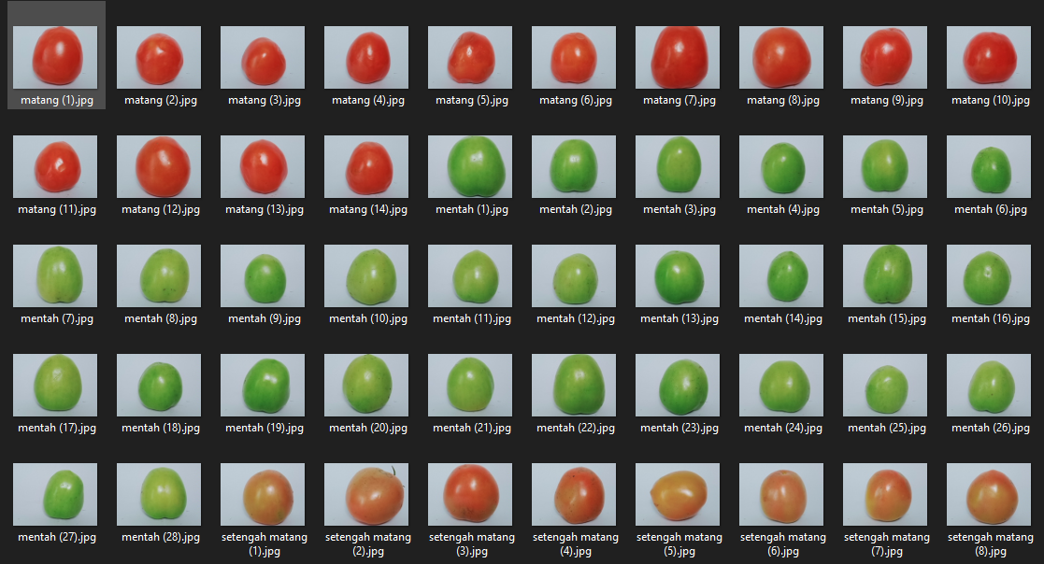

Gambar 3. 1 Data Primer Buah Tomat

1. **Pelatihan Data**

Setelah melakukan pengumpulan data langkah selanjutnya yaitu melakukan pelatihan terhadap 81 gambar buah tomat sayur. Source code dari pelatihan ini bisa di lihat pada Gambar 3.2, Gambar 3.3, dan Gambar 3.4 berikut ini:

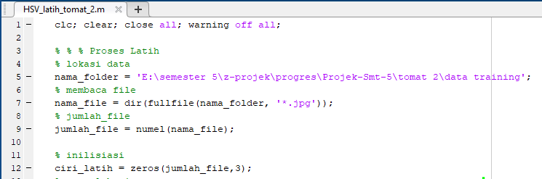

Gambar 3. 2 Source Code untuk Membaca File

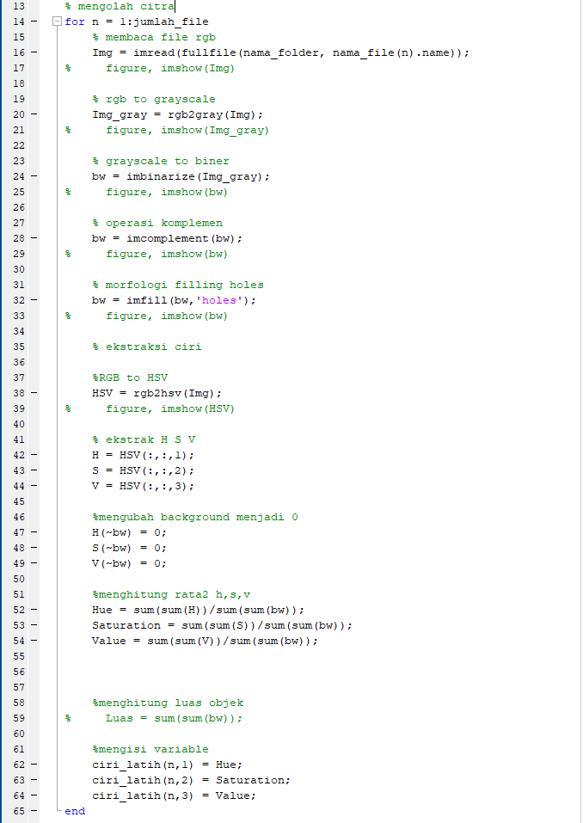

Gambar 3. 3 Source Code untuk Mengola Citra

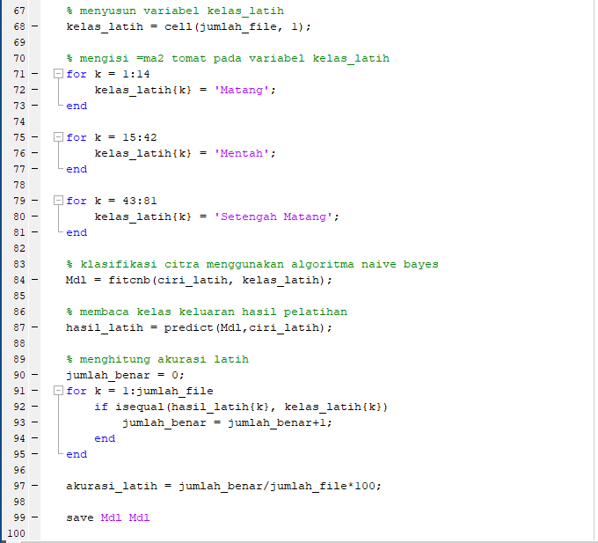

Gambar 3. 4 Source Code untuk Melakukan Klasifikasi Naïve Bayes

Gambar 3.2, Gambar 3.3, dan Gambar 3.4 di atas merupakan tampilan source code pada matlab untuk pelatihan citra, untuk penjelasannya akan di jelaskan berikut ini.

% lokasi data

nama_folder = 'E:\semester 5\z-projek\progres\Projek-Smt-5\tomat 2\data training';

keterangan: menunjukkan lokasi folder yang akan kita olah datanya

% membaca file

nama_file = dir(fullfile(nama_folder, '*.jpg'));

keterangan: membaca semua data dengan ekstensi .jpg

% jumlah_file

jumlah_file = numel(nama_file);

keterangan: membaca jumlah file dari folder data training dengan ekstensi .jpg

% inilisiasi

ciri_latih = zeros(jumlah_file,3);

keterangan: membuat variable ciri_latih yang isinya berupa 0 semua dengan jumlah baris sesuai dengan jumlah file yang ada, sedangkan jumlah kolomnya berjumlah 3

% mengolah citra

for n = 1:jumlah_file

keterangan: perulangan for sebanyak n (jumlah data)

% membaca file rgb

Img = imread(fullfile(nama_folder, nama_file(n).name));

% figure, imshow(Img)

keterangan: membaca citra yang berada pada folder “data training”

% rgb to grayscale

Img_gray = rgb2gray(Img);

% figure, imshow(Img_gray)

keterangan: melakukan konversi citra RGB menjadi citra Grayscale

% grayscale to biner

bw = imbinarize(Img_gray);

% figure, imshow(bw)

keterangan: melakukan konversi citra Grayscale menjadi citra Biner

% operasi komplemen

bw = imcomplement(bw);

% figure, imshow(bw)

keterangan: melakukan operasi komplemen agar nilai pada backgrown menjadi 0 atau hitam

% morfologi filling holes

bw = imfill(bw,'holes');

% figure, imshow(bw)

keterangan: melakuka operasi morfologi filling holes untuk menyempurnakan hasil segmentasi

% ekstraksi ciri

%RGB to HSV

HSV = rgb2hsv(Img);

% figure, imshow(HSV)

keterangan: mengubah citra RGB menjadi citra HSV

% ekstrak H S V

H = HSV(:,:,1);

S = HSV(:,:,2);

V = HSV(:,:,3);

keterangan: mengekstrak kompone Hue, Saturation, and Value

%mengubah background menjadi 0

H(~bw) = 0;

S(~bw) = 0;

V(~bw) = 0;

keterangan: mengubah nilai piksel backgrown menjad nol

%menghitung rata2 h,s,v

Hue = sum(sum(H))/sum(sum(bw));

Saturation = sum(sum(S))/sum(sum(bw));

Value = sum(sum(V))/sum(sum(bw));

keterangan: menghitung rata-rata dari setiap komponen dengan nilai backgrown dari setiap citra

%mengisi variable

ciri_latih(n,1) = Hue;

ciri_latih(n,2) = Saturation;

ciri_latih(n,3) = Value;

keterangan: mengisi variable *ciri_latih* dengan ciri hasil ekstraksi

end

% menyusun variabel kelas_latih

kelas_latih = cell(jumlah_file, 1);

keterangan: membuat variable dengan kelas cell yang bernama *kelas_latih* dengan jumlah baris sebanyak jumlah file dan berbentuk string

% mengisi nama2 tomat pada variabel kelas_latih

for k = 1:14

kelas_latih{k} = 'Matang';

end

for k = 15:42

kelas_latih{k} = 'Mentah';

end

for k = 43:81

kelas_latih{k} = 'Setengah Matang';

end

keterangan: mengisi nama-nama pada data latih sesuai dengan urutan pada folder “data training”

% klasifikasi citra menggunakan algoritma naive bayes

Mdl = fitcnb(ciri_latih, kelas_latih);

keterangan: melakukan pelatihan dengan menggunakan metode Naïve Bayes yang sudah di sediakan oleh Matlab

% membaca kelas keluaran hasil pelatihan

hasil_latih = predict(Mdl,ciri_latih);

keterangan: membaca hasil pelatihan yang telah dilakukan

% menghitung akurasi latih

jumlah_benar = 0;

for k = 1:jumlah_file

if isequal(hasil_latih{k}, kelas_latih{k})

jumlah_benar = jumlah_benar+1;

end

end

akurasi_latih = jumlah_benar/jumlah_file*100;

keterangan: menghitung akurasi pelatihan dengan cara melihat apakah nilai pada variable ­hasil_latih pada urutan ke-k sama dengan nilai pada variable kelas_latih pada urutan ke-k. akurasinya diambil dari jumlah benar di bagi dengan jumlah file dikali dengan 100

save Mdl Mdl

keterangan: menyimpan hasil pelatihan dengan nama *Mdl.mat*

1. **Pembuatan Tampilan Gui**

Langkah selanjutnya yaitu membuat tampilan aplikasi. Langkah pertama dalam pembuatan GUI yaitu dengan mengetikkan perintah *guide* pada command window di Matlab kemudian tekan enter. Kemudian akan muncul tampilan guide seperti Gambar 3.5 berikut.

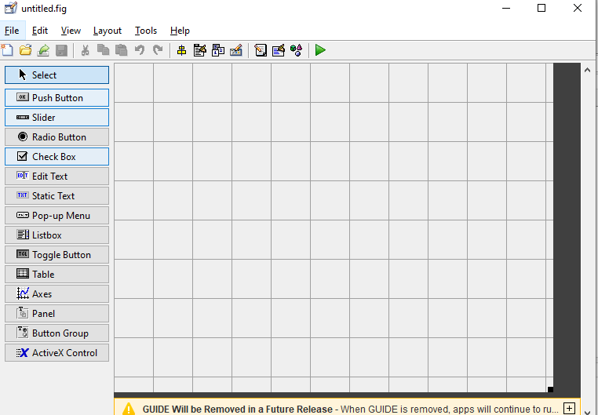

Gambar 3. 5 Open Guide pada Matlab

Langkah yang selanjutnya kita lakukan yaitu membuat tampilan programnya seperti Gambar 3.6 berikut ini kemudian kita simpan agar kita dapat melakukan proses selanjutnya.

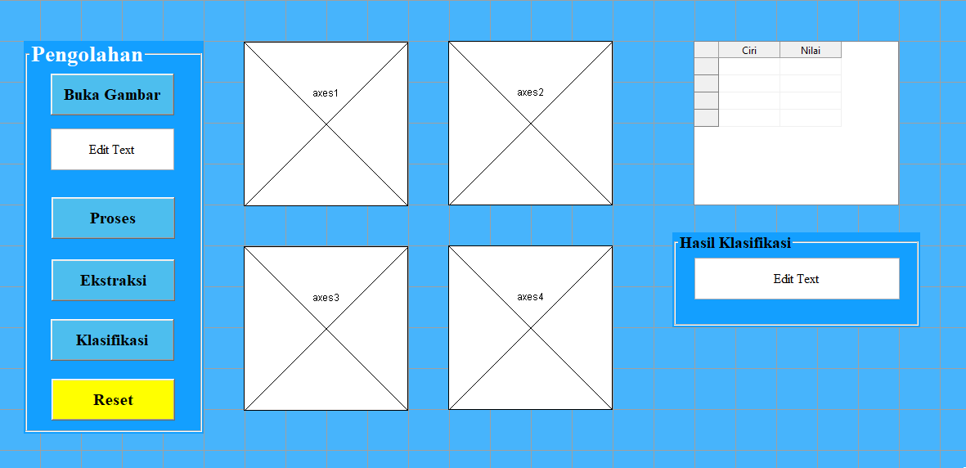

Gambar 3. 6 Desain Guide pada Matlab

1. **Pembuatan Source Code dari Tampilan Gui**
2. Tombol Buka Gambar

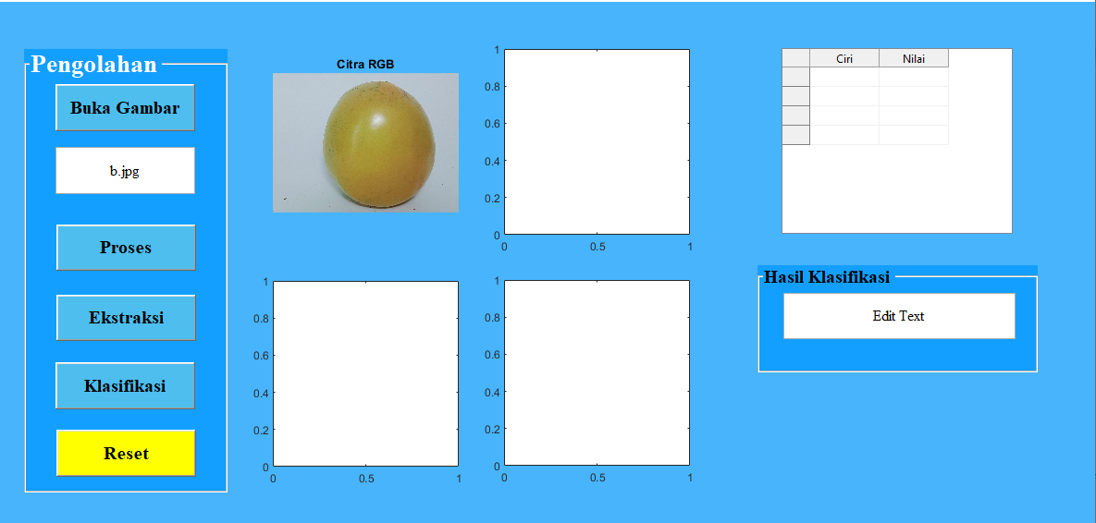

Gambar 3. 7 Tampilan Aksi Tombol Buka Gambar

Tombol “Buka Gambar” di gunakan untuk membuka file gambar yang terdapat di dalam komputer kita dan kemudian di tampilkan di *axes1* sedangkan nama file akan ditampilkan pada *edit1* dengan judul Citra RGB. Untuk *source code* bisa di lihat pada Gambar 3.8 berikut ini.

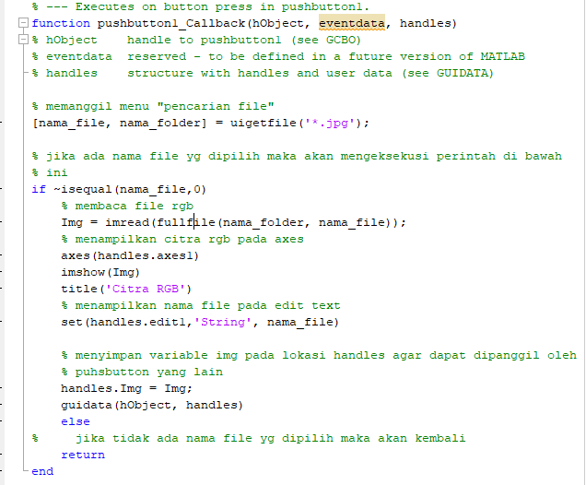

Gambar 3. 8 Source Code Tombol Buka Gambar

1. Tombol Proses

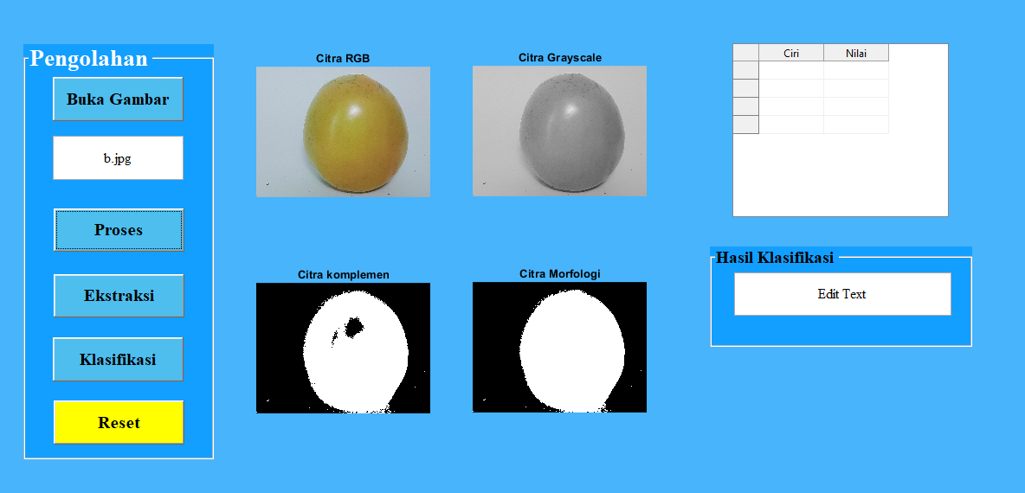

Gambar 3. 9 Tampilan Aksi Tombol Proses

Tombol Proses digunakan untuk memproses gambar yang sebelumnya sudah di pilih. Urutan prosesnya yaitu mengubah citra RGB menjadi citra Grayscale yang kemudian akan ditampilkan pada *axes2* dengan judul Citra Grayscale, kemudian mengubahnya menjadi citra biner dan di buat agar nilai backgrown menjadi 0 yang kemudian akan di tampilkan pada *axes3* dengan judul Citra Komplemen, kemudian menyempurnakannya dengan operasi morfologi filling holes yang akan ditampilkan pada *axes4* dengan judul Citra Morfologi. Untuk *source code* bisa di lihat pada Gambar 3.10 berikut ini.

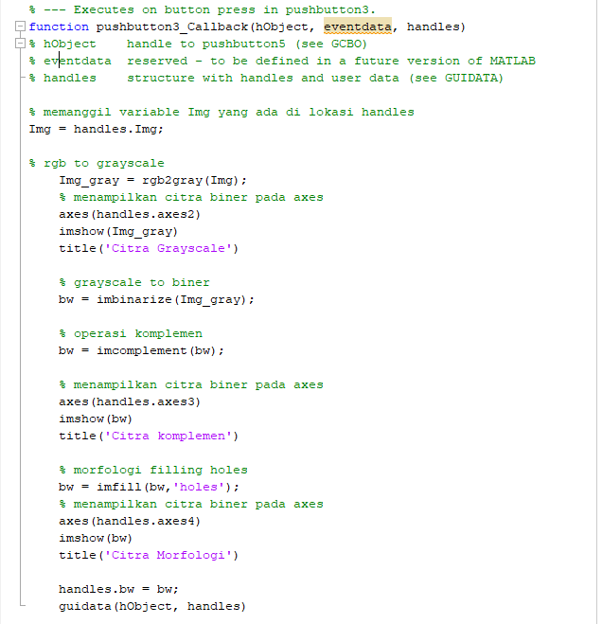

Gambar 3. 10 Source Code Tombol Proses

1. Tombol Ekstraksi

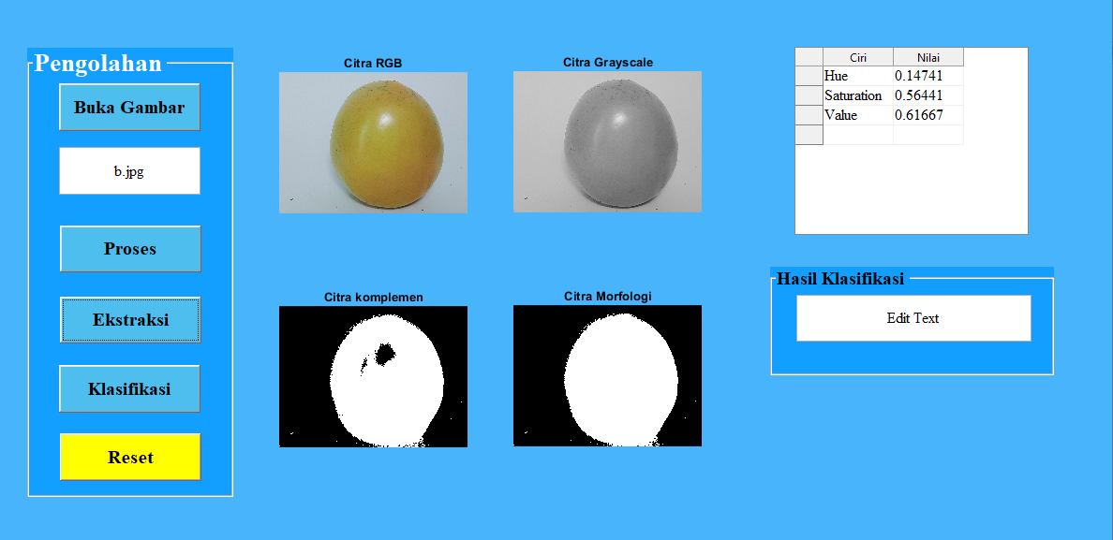

Gambar 3. 11 Tampilan Aksi Tombol Ekstraksi

Tombol Ekstraksi digunakan untuk mengekstrak ciri dari gambar yang telah dipilih. Nilai ekstraksi yang di ambil yaitu nilai Hue, Saturation, dan Value dimana nilai ini nantinya akan ditampilkan pada *uitable1*. Untuk *source code* bisa di lihat pada Gambar 3.12 berikut ini.

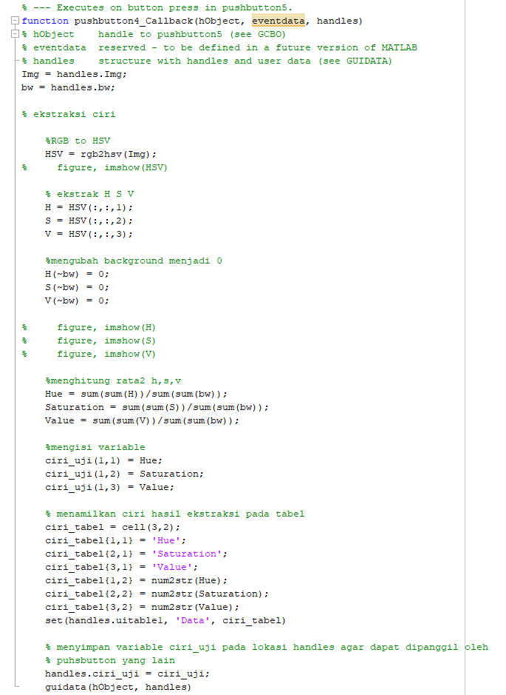

Gambar 3. 12 Source Code Tombol Ekstraksi

1. Tombol Klasifikasi

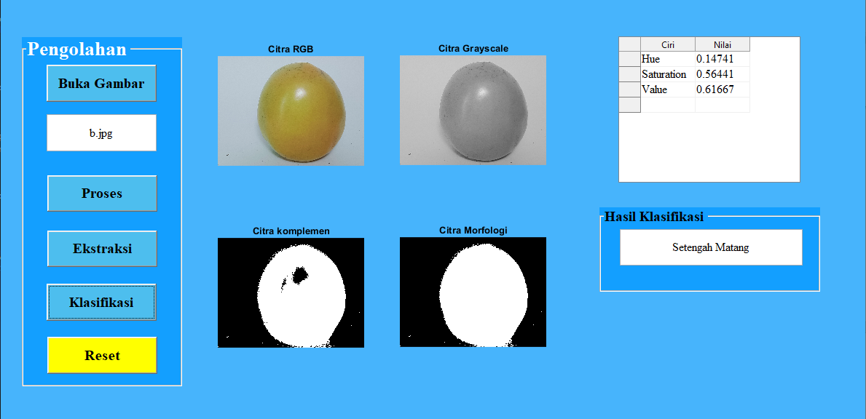

Gambar 3. 13 Tampilan Aksi Tombol Klasifikasi

Tombol Klasifikasi digunakan untuk mengklasifikasi gambar yang sebelumnya telah di pilih dimana proses pengklasifikasiannya berdasarkan nilai Hue, Saturation, dan Value. Kemudian ketiga nilai tersebut akan di lakukan pengujian menggunakan metode Naïve Bayes dari file *Mdl.mat* yang sebelumnya sudah kita buat pada proses pelatihan data. Hasil pengujian ini kemudian akan ditampilkan pada *edit2* dan untuk *source code* bisa di lihat pada Gambar 3.14 berikut ini.

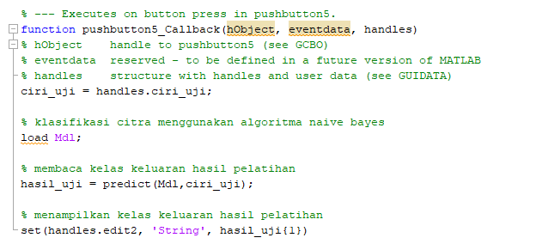

Gambar 3. 14 Source Code Tombol Klasifikasi

1. Tombol Reset

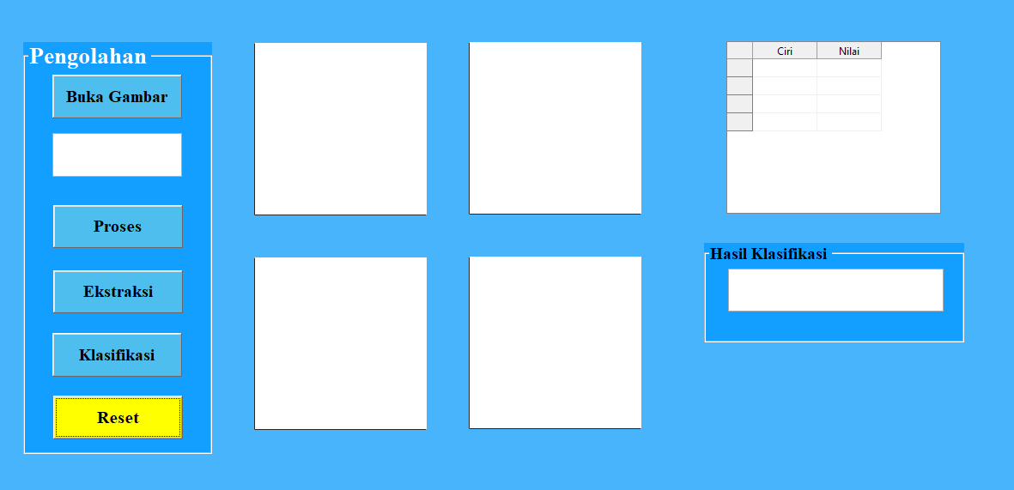

Gambar 3. 15 Tampilan Aksi Tombol Reset

Tombol Reset di gunakan untuk menghapus semua tampilan yang muncul pada *exes1, exes2, exes3, exes4, edit1, edit2,* dan *uitable1*. Untuk *source code* bisa di lihat pada Gambar 3.16 berikut ini.

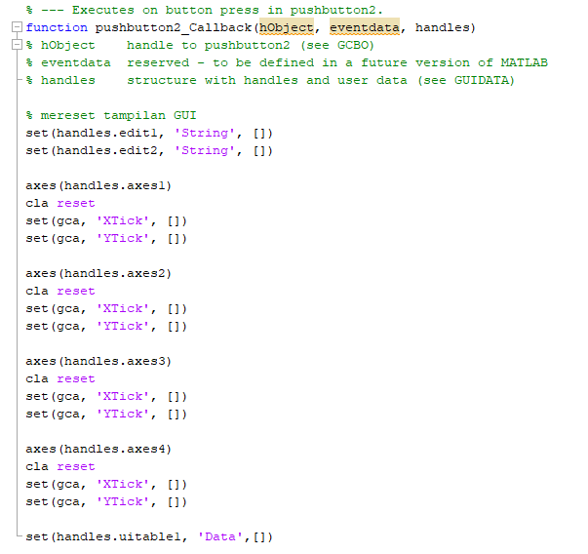

Gambar 3. 16 Source Code Tombol Reset

# DAFTAR PUSTAKA

Adhi Wibowo, d. (2021). Deteksi Kematangan Buah Jambu Kristal Berdasarkan Fitur Warna Menggunakan Metode Transformasi Ruang Warna Hsv (Hue Saturation Value) Dan K-Nearest Neighbor. *Journal of Informatic and Computer Science Engineering* , 76-88.

M Taufiq Tamam, d. (2020). Rancang Bangun Purwarupa Sistem Deteksi Tingkat Kematangan Buah Jeruk Berdasarkan Warna Kulitnya . *JURNAL RISET REKAYASA ELEKTRO*, Vol.2, No.2.

pamungkas, a. (2021, 12 20). Retrieved from Pemrograman Matlab: https://pemrogramanmatlab.com/tag/citra-hsv/

Rahmat Karim, d. (2020). SISTEM CERDAS DALAM KLASIFIKASI KEMATANGAN BUAH JERUK. *Jurnal Teknologi & Manajemen Informatika* , Vol.6 No.1.

Suliztia, M. L. (2021, 12 20). Retrieved from https://medium.com/@megaluna/comparing-naive-bayes-and-k-nearest-neighbor-classification-methods-of-breast-cancer-in-coimbra-bba254f04860